1ère ST2S 1 – Corrigé du Devoir Maison de mathématiques n°5

Exercice 57 page 25 : /10,5 Repère : 1 point. Droite Δ : 1 point
Droites D₁ et D₂ : 1 points

1) c) Calcul des coordonnées du point d’intersection de Δ avec D_{1 :}
⇔ ⇔
⇔
Les coordonnées du point d’intersection de Δ avec D₁ sont (≈ 7,6 ; 9600)

Calcul des coordonnées du point d’intersection de Δ avec D₂ :
⇔ ⇔
⇔
Les coordonnées du point d’intersection de Δ avec D₂ sont (≈ 16,0 ; 19 200)

Ces résultats sont cohérents avec la lecture graphique.
3 points

2) a) 1 142 × 0 + 960 = 960
A l’instant t = 0, la quantité de germes est de 960 germes par millilitre. /0,5

b) 1 142 × 6 + 960 = 7 812
Au bout de 6 heures, la quantité de germes est de 7 812 germes par millilitre. /1

c) Au bout de 9 heures, la quantité de germes par millilitre est supérieure à 9600 :
VRAI car pour t = 9600, la droite Δ se situe au-dessus de la droite D₁. /1

Au bout de 7 heures, la quantité de germes par millilitre a été multipliée par plus 10 :
FAUX. Car pour t = 7, la droite Δ se situe en-dessous de la droite D₁ .
Pour que la quantité de germes ait été multipliée par plus de 10, il faudrait que pour t = 7, on ait 1 142 t + 960 ≥ 10 × 960 avec 10 × 960 = 9600 /1

Au bout de 17 heures, la quantité de germes par millilitre a été multipliée par plus de 20 :
VRAI, car pour t = 17, la droite Δ se situe en-dessus de la droite D₂ .
(960 × 20 = 19 200) /1

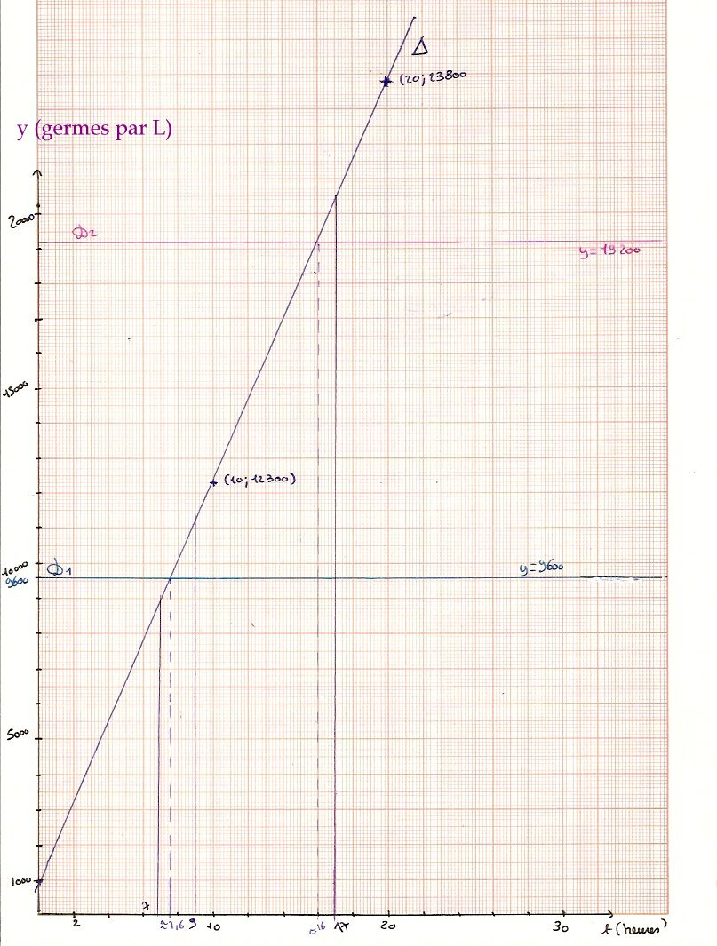

Exercice 66 page 26. Barème : 5 + 1 + 2 + 2 = 10 points
D₁ passe par les points de coordonnées (3 ;84) et (7 ;56)
3 ≠ 7, donc D₁ admet une équation réduite de la forme y = ax + b.
Calculons son coefficient directeur :
a = = − = − 7
Calculons son ordonnée à l’origine :
y = at + b avec a = 7, t = 3 et y = 84 donne 84 = − 7 × 3 + b
d’où 84 = − 21 + b d’où 84 + 21 = b d’où b = 105.
L’équation réduite de D₁ est

D₂ passe par les points de coordonnées (2 ;84) et (13 ;29)
2 ≠ 13, donc D₂ admet une équation réduite de la forme y = ax + b.
Calculons son coefficient directeur :
a = = − − = − 5
Calcul de son ordonnée à l’origine :
y = at + b avec a = − 5, t = 2 et y = 84 donne : 84 = − 5 × 2 + b
d’où 84 = − 10 + b d’où 84 + 10 = b d’où b = 94
L’équation réduite de la droite D₂ est

2) Les quantités de substances injectées correspondent aux ordonnées à l’origine des deux droites : pour S₁ et environ pour S₂.

3) Ces quantités sont égales lorsque les deux droites se coupent, c'est-à-dire lorsque :
− 7t + 105 = − 5 t + 94 ⇔ − 7t + 5t = 94 − 105
⇔ − 2 t = − 11
⇔ t = = 5,5
⇔ t = = 5,08
Les quantités des deux substances dans le sang sont égales lorsque t = 5,5 heures
Soit 5 h 30 après l’injection.

4) Ces substances sont totalement éliminées lorsque − 7t + 105 ≤ 0 et − 5 t + 94 ≤ 0
− 7t + 105 ≤ 0 ⇔ −7t ≤ − 105 ⇔ t ≥ ⇔ t ≥ 15
La substance S₁ est éliminée au bout de 15 heures.

− 5 t + 94 ≤ 0 ⇔ − 5t ≤ − 94 ⇔ t ≥ ⇔ t ≥ 18,8

18,8 h = 18 h + 0,8 h = 18 h + 0,8 × 60 min = 18 h + 48 min
La substance S₂ , est éliminée au bout de 18 h 48.

15 h < 18 h 48 Les deux substances S₁ et S₂ seront éliminées au bout de 18 h 48 min.

